Санкт-Петербургский политехнический университет

Институт прикладной математики и механики

Высшая школа теоретической механики

Направление подготовки

"01.03.03 Механика и математическое моделирование"

Отчет по лабораторной работе №4

Тема работы: " Численное интегрирование"

Дисциплина: "Численные методы"

Выполнил студент гр. 3630103/90001 Михеев Евгений Викторович

Преподаватель: Павлова Людмила Владимировна

Санкт-Петербург

2021

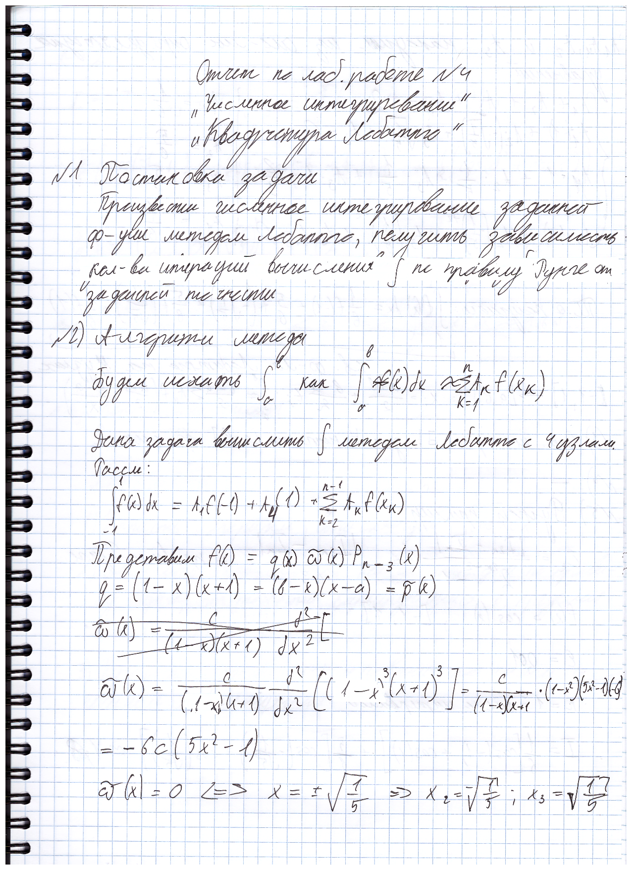

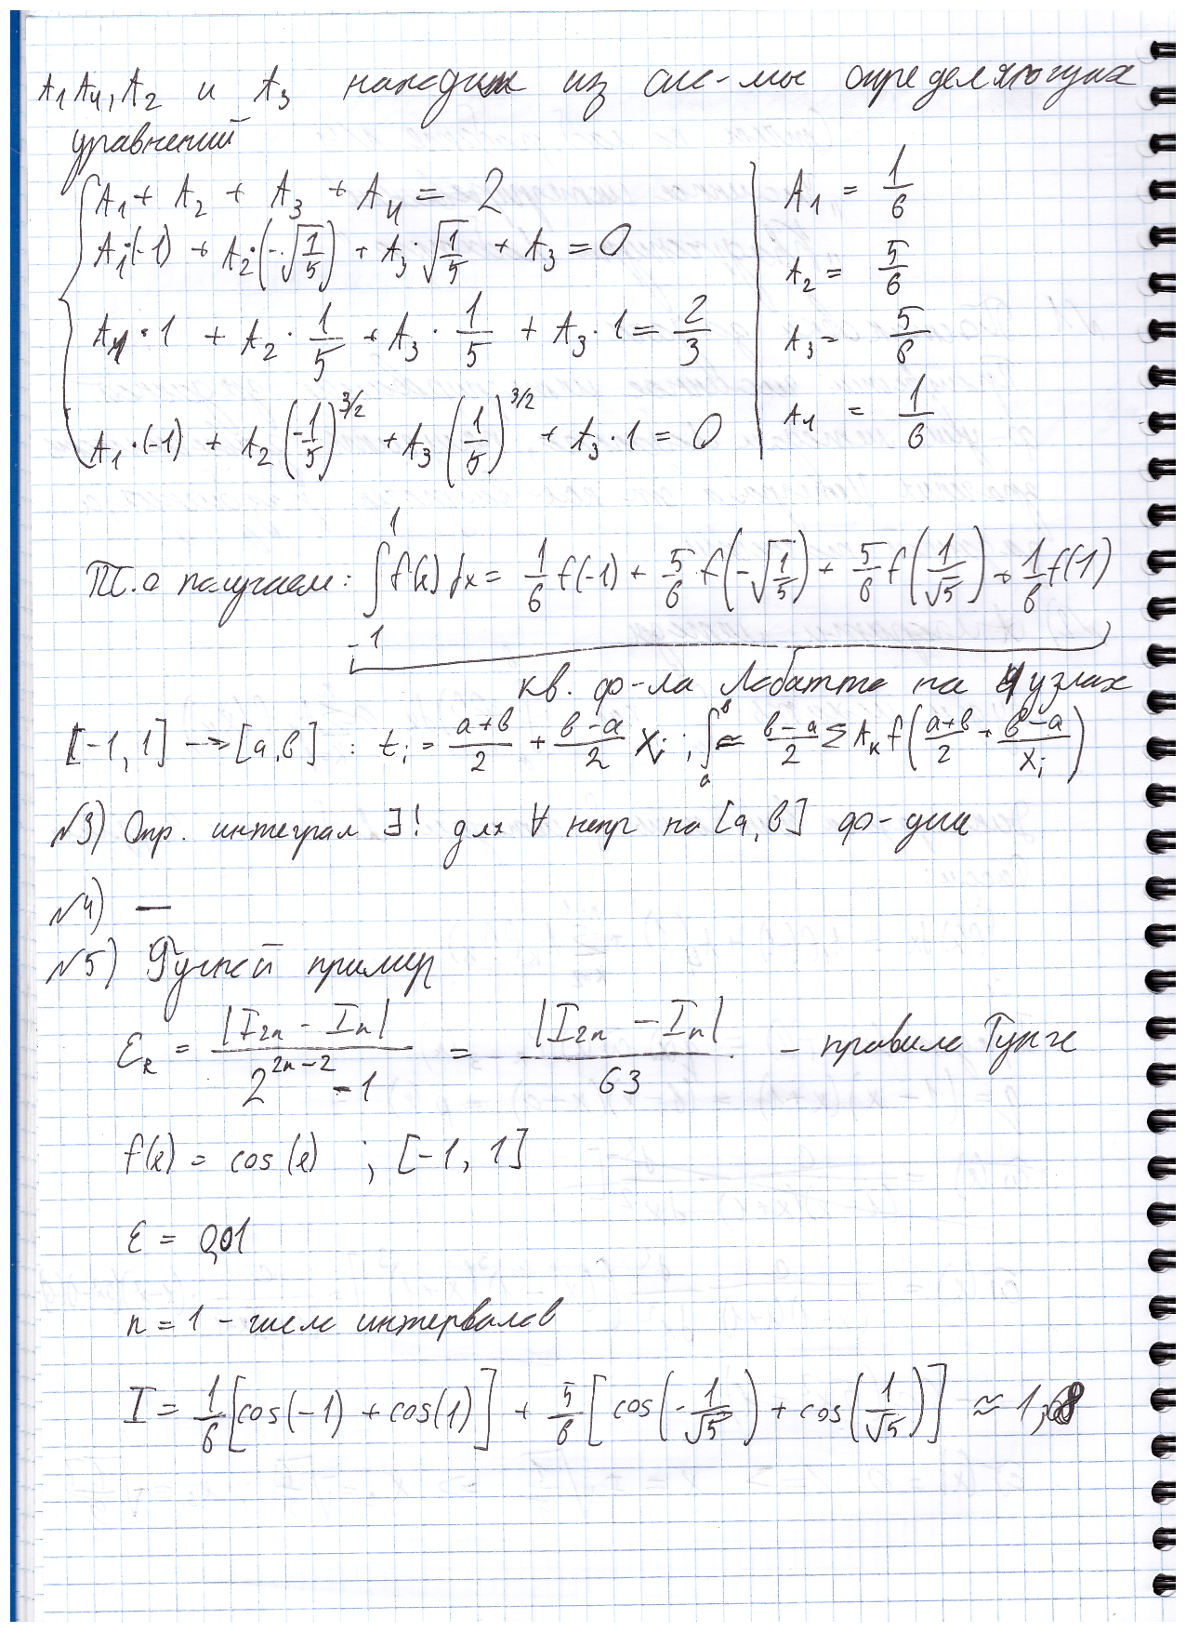

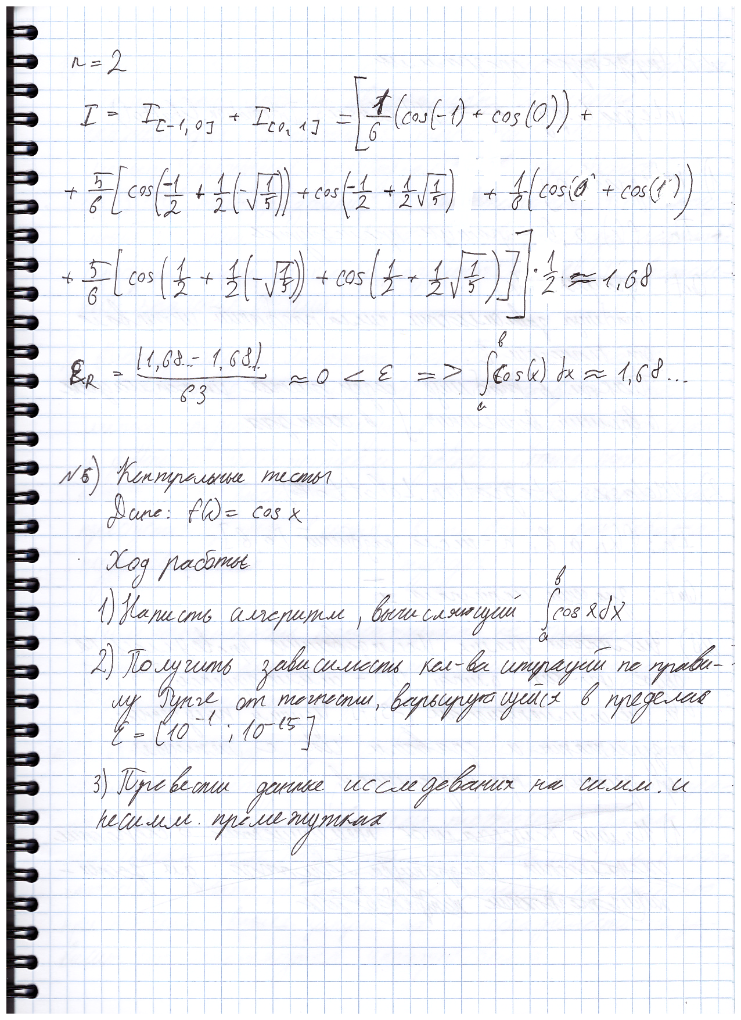

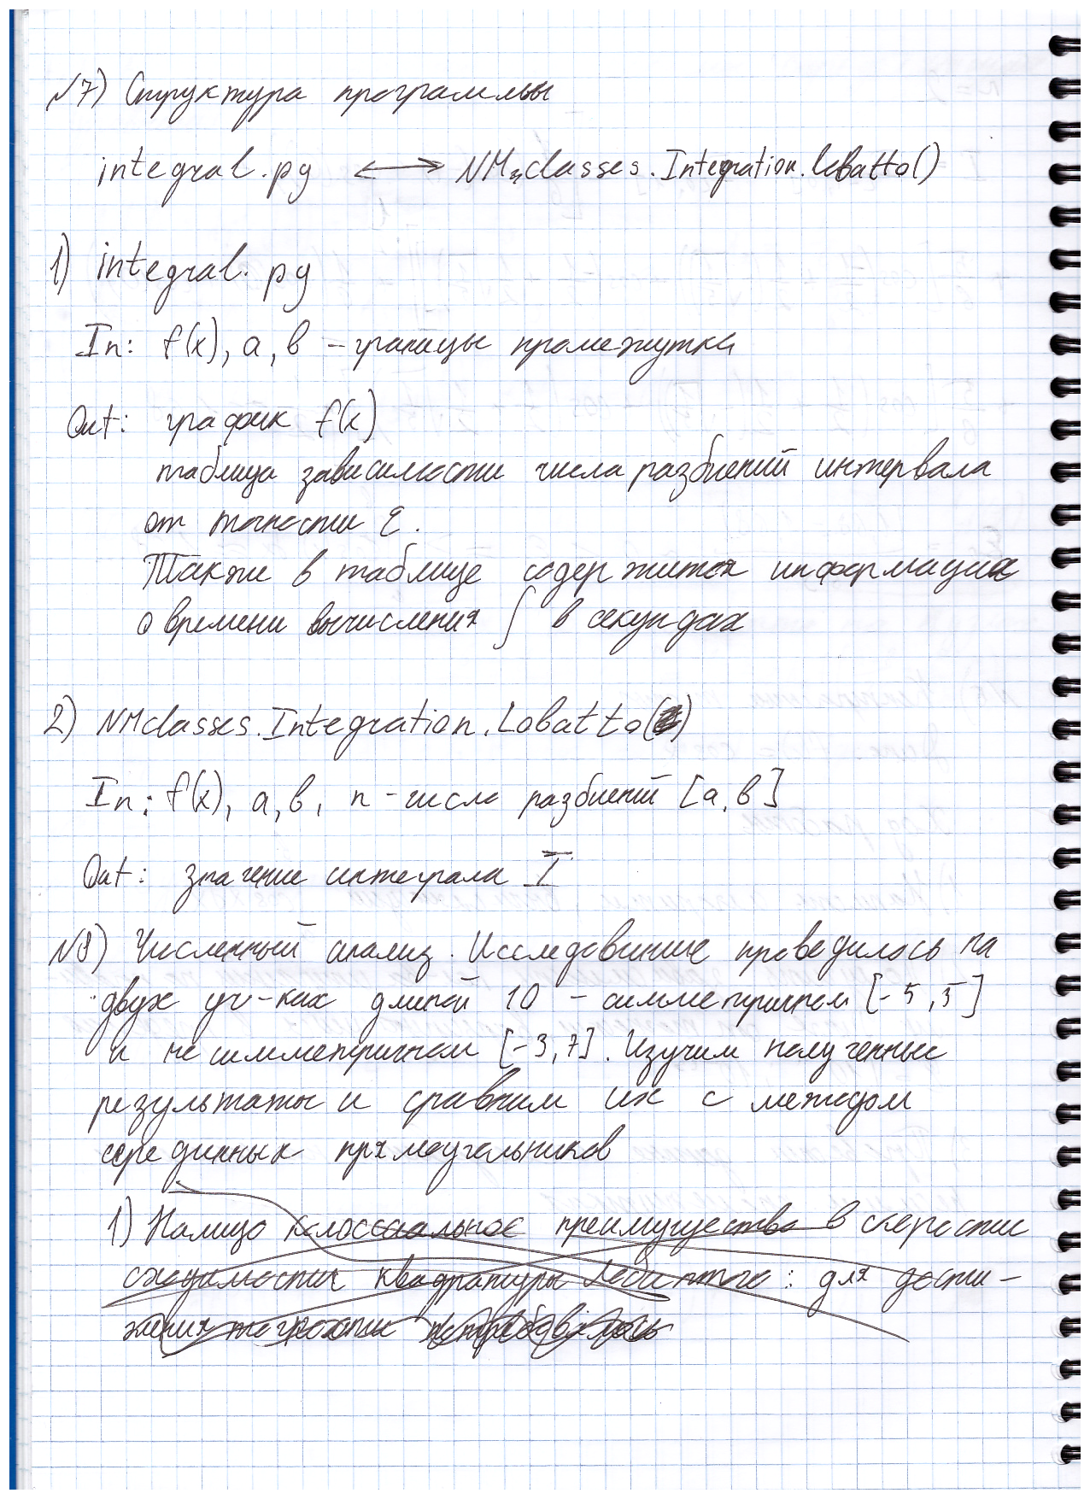

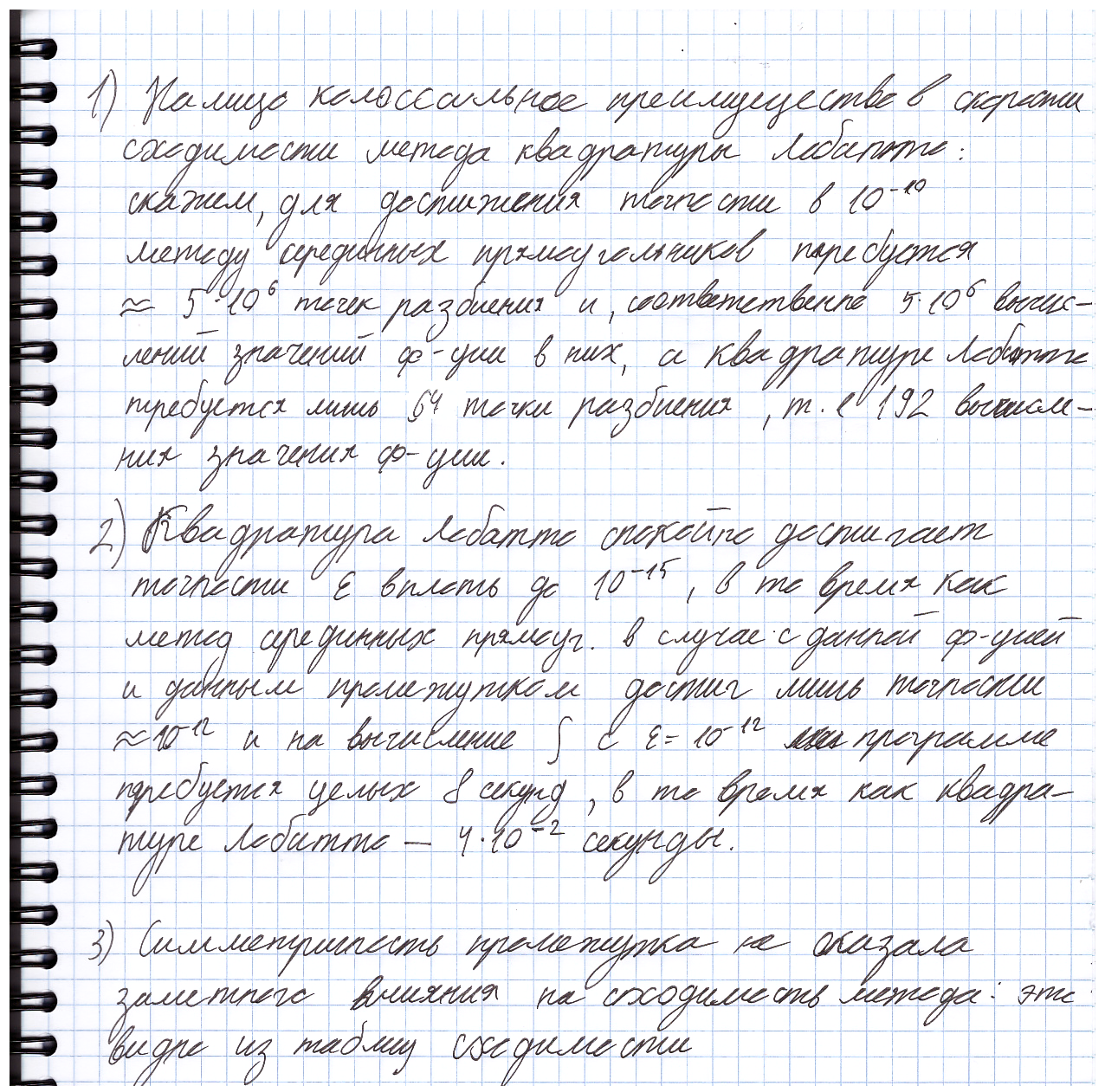

1. Квадратура Лобатто, интервал [-3, 7]



1. Квадратура Лобатто, интервал [-5, 5]



Для сравнения, метод серединных прямоугольников:

Интервал [-5, 5]



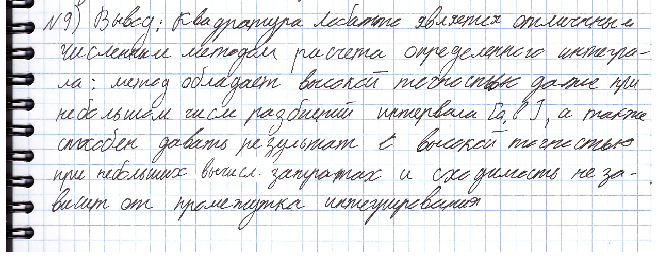

**Графики и таблицы**

1. Симметричный интервал ([-5, 5])

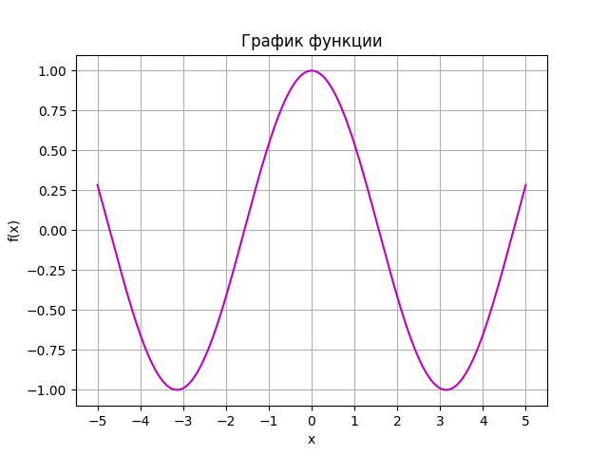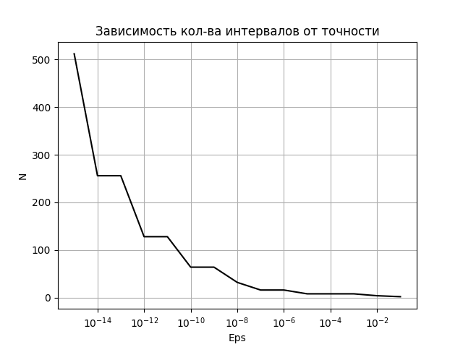



1. Несимметричный интервал ([-3, 7])

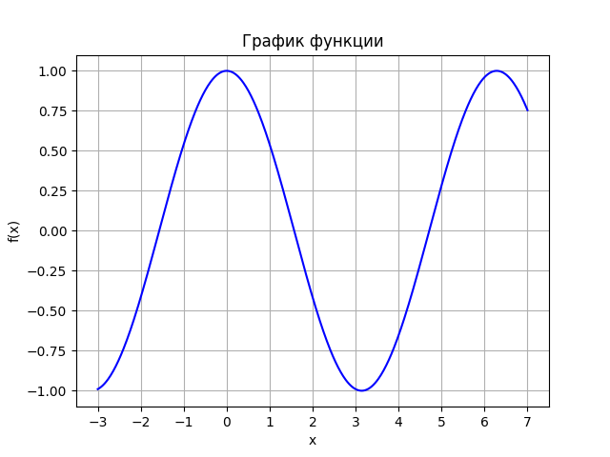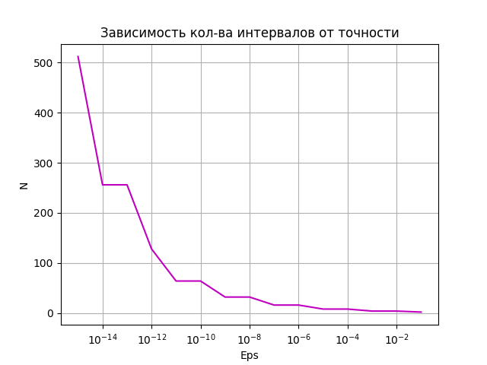



**Код**

Integral.py

import numpy as np

import NMclasses as NM

import math

import matplotlib.pyplot as plt

import pandas as pd

import time

f = lambda x: np.cos(x)

a = -3

b = 7

x = np.linspace(a, b, 500)

def integralEps(epsMax):

    eps = 0.1

    K = dict()

    Eps = list()

    N = list()

    for i in range(1, epsMax):

        eps = math.pow(10, -i)

        n, d = 1, 1

        t_in = time.time()

        Ip = NM.Integtration(f, a, b, n).lobattoInt()

        while d > eps:

            In = NM.Integtration(f, a, b, 2*n).lobattoInt()

            d = math.fabs(In - Ip)/63

            Ip = In

            n *= 2

        t_out = time.time()

        ar = [n, t_out - t_in]

        K[f'10E-{i}'] = ar

        N.append(n)

        Eps.append(eps)

    return K, Eps, N

if __name__ == '__main__':

    print(NM.Integtration(f, a, b, 2).lobattoInt())

    K, Eps, N = integralEps(16)

    table = pd.DataFrame(K, index = ['n, точек разб', 't, сек'])

    table.to_excel(r'C:\Users\mchav\OneDrive\Учеба\Предметы\ЧМ\2 сем\3-4\Код\table.xlsx')

    NM.Plots(1, [[x, f(x)]], 'График функции', 'x', 'f(x)').build()

    NM.Plots(2, [[Eps, N]], 'Зависимость кол-ва интервалов от точности', 'Eps', 'N').build('logX')

    plt.show()

NMclasses.py

class Integtration:

    def __init__(self, func, a, b, n=None):

        self.func = func

        self.a = a

        self.b = b

        self.n = n

    def rectangles(self):

        integral = 0.0

        step = (self.b - self.a) / self.n

        X = [self.a+i*step for i in range(self.n)]

        for x in range(len(X)):

            integral += step * self.func(X[x] + step / 2)

        return integral

    def __lobattoAlg(self, start, end):

        integral = 0.0

        t_i = np.array([-1, -math.sqrt(1/5), math.sqrt(1/5), 1])

        weighs = np.array([1/6, 5/6, 5/6, 1/6])

        for i in range(len(weighs)):

            integral += self.func( (end - start)*t_i[i]/2 + (start + end)/2 )*weighs[i]

        integral *= (end - start)/2

        return integral

    def lobattoInt(self):

        integral = 0.0

        step = (self.b - self.a)/self.n

        X = [self.a + i*step for i in range(self.n+1)]

        for i in range(self.n):

            integral += self.__lobattoAlg(X[i], X[i+1])

        return integral